# OpenEuler RISC-V Xfce之Application Finder功能测试

## 一、测试说明

该任务需求见如下文档“测试阶段”的Application Finder：

https://gitee.com/jinjuhan/open-euler-notes/blob/main/xfce.md

注：基于OpenEuler RISC-V xfce桌面环境，测试上层的应用Application Finder。

要进行该任务首先需要完成OpenEuler RISC-V Xfce安装，详见http://www.cofortest.com/#/project/PROJ-20220411131643

## 二、测试内容

主要测试 application finder 能否正常启动应用以及左下角preferences 里的功能。用文字和图片的形式进行记录。

## 三、测试过程记录

1. 双击QEMU界面正下方的红框，打开application finder，查看application finder的布局和功能。

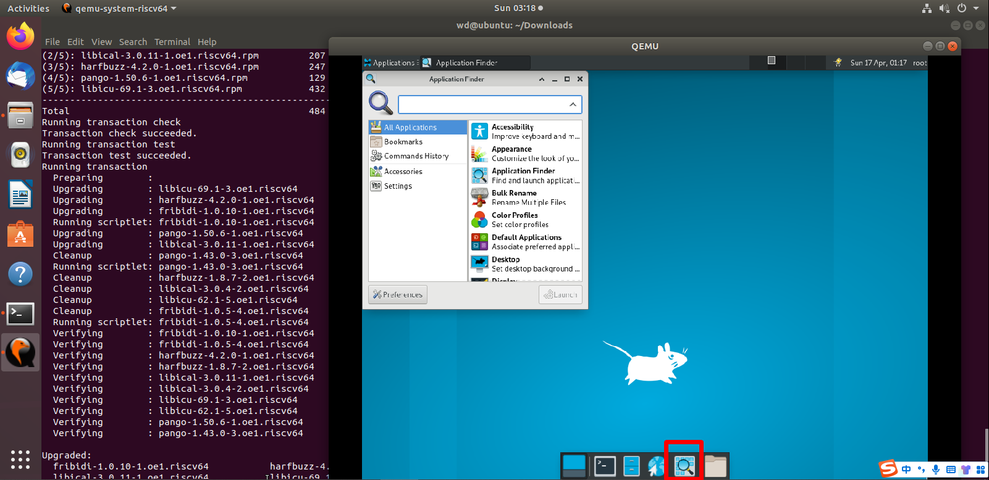

左侧为分类菜单栏，包括All Applications、Bookmarks、Commands History、Accessories、Settings，右侧为相应菜单栏中的软件列表，上方有搜索栏进行软件的搜索，左下方提供preference功能，右下方为Launch按钮。

1. 测试分类菜单栏

依次点击左侧分类菜单，查看相应菜单栏中的软件

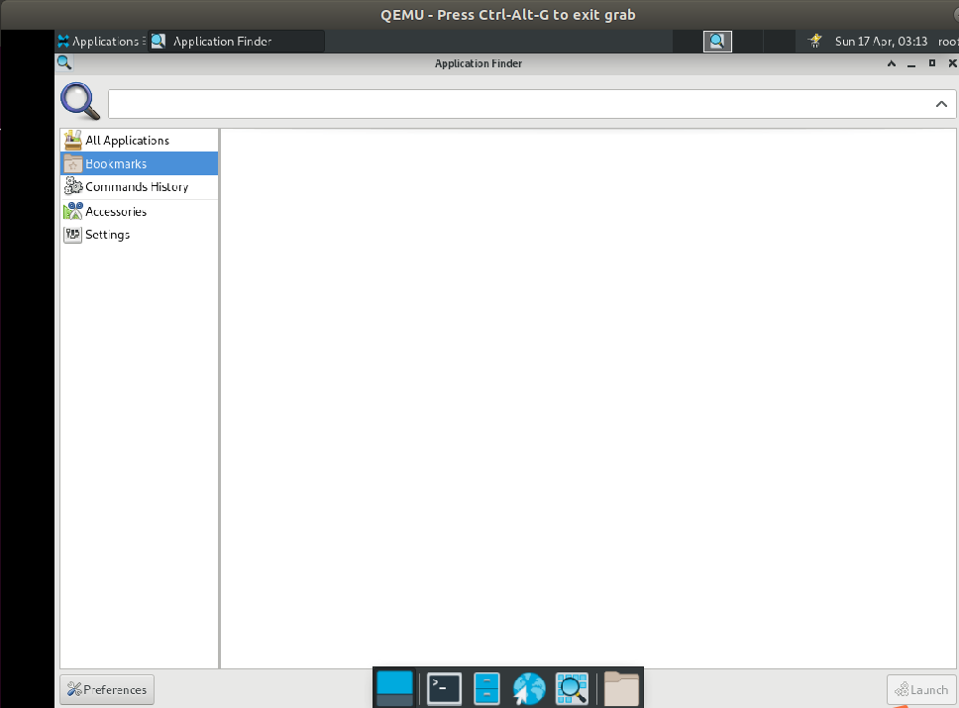

点击左侧分类菜单栏时，右侧软件列表相应改变。但Bookmarks和Commands History菜单栏在初始时软件列表为空。

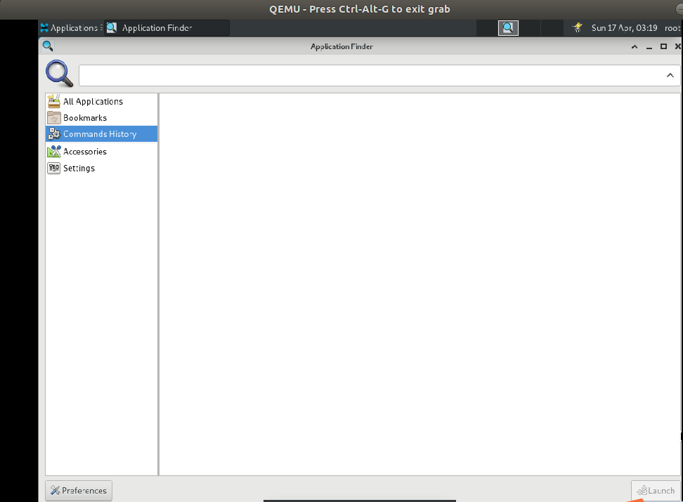

1. 测试搜索栏

在搜索栏输入文字，会跳转到与输入有关的软件。

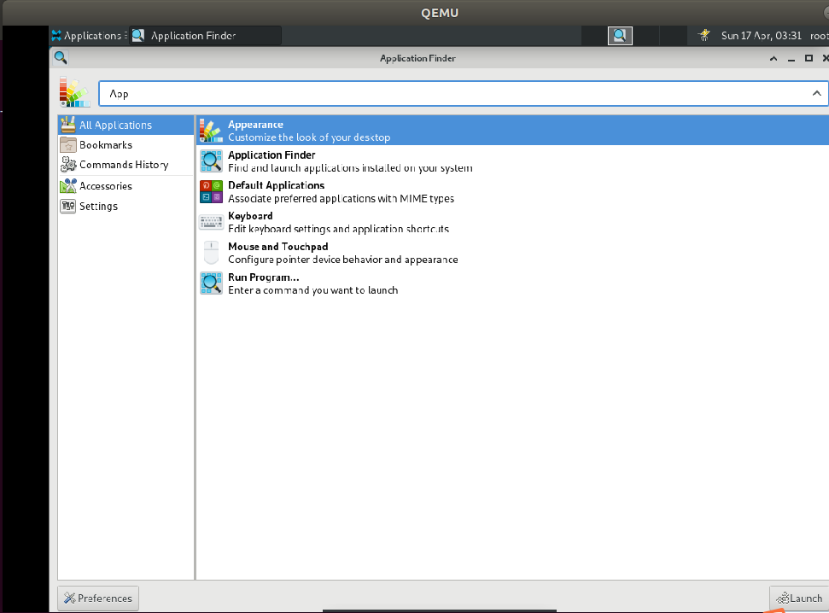

搜索框右侧还提供收起\展开功能，可以将application finder收起\展开

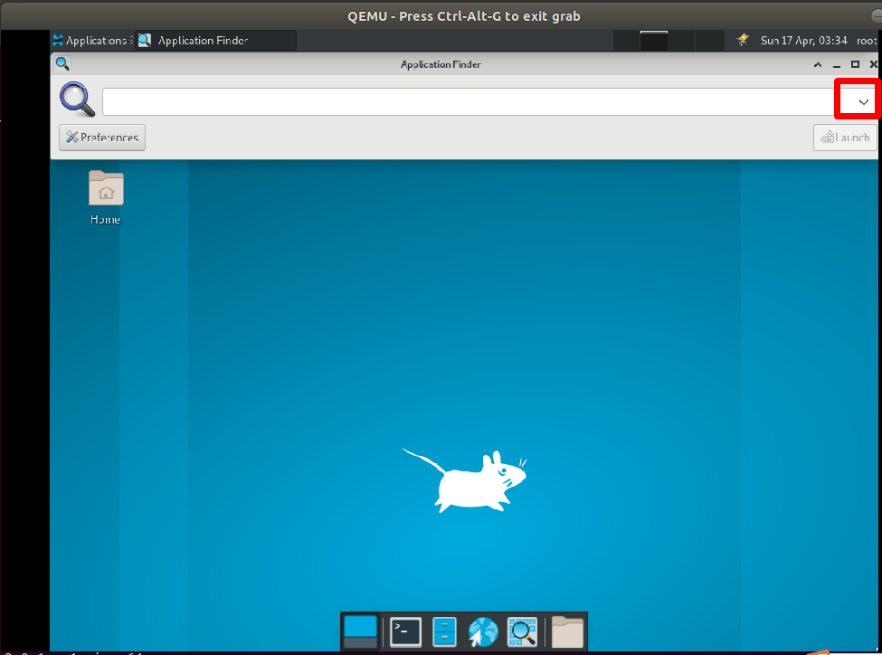

1. 测试preference功能

点击preference按钮，弹出preference设置界面。

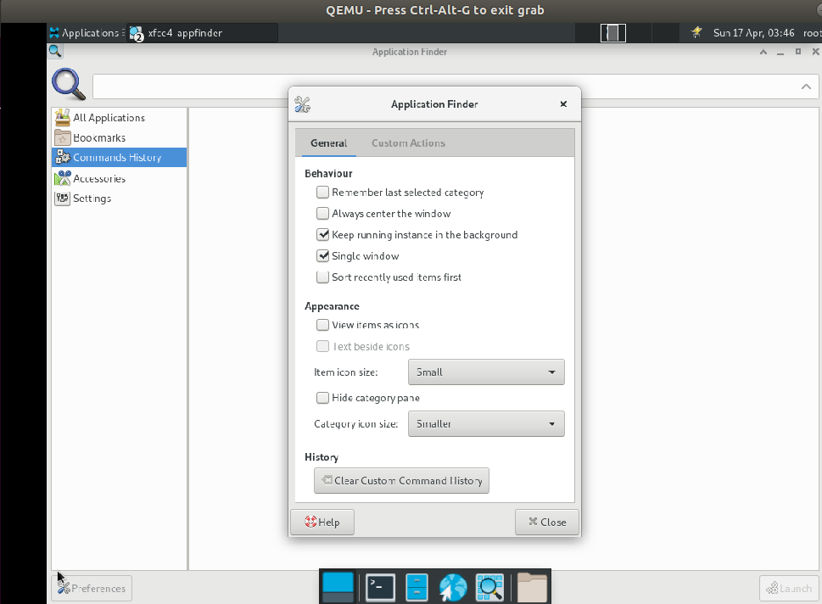

可以在此进行设置，界面展示相应改变。

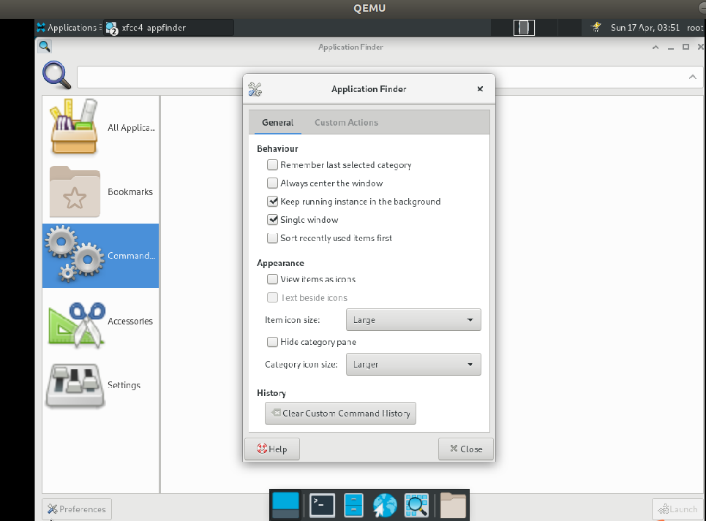

1. 测试launch功能

默认状态下，launch按钮为灰色。

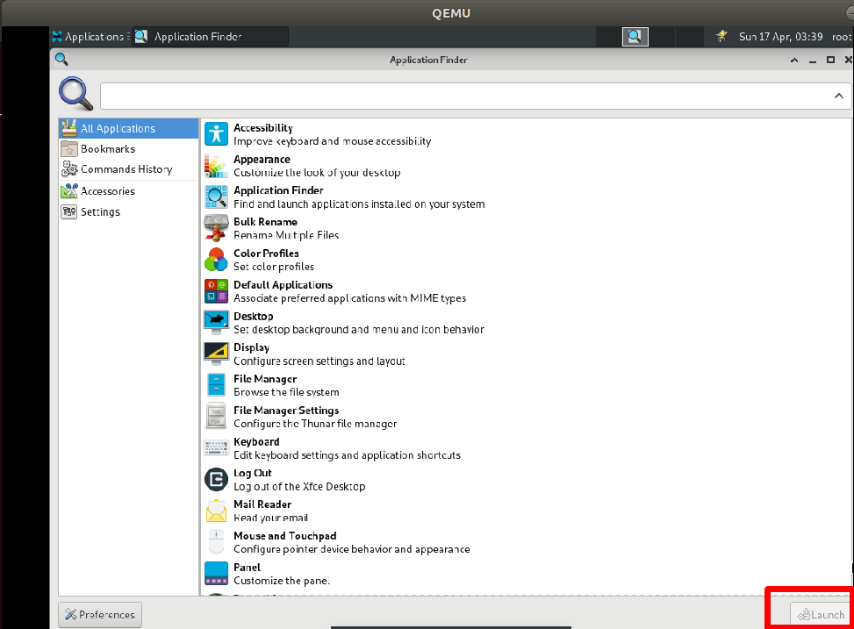

当选中一个软件后，launch由不可点击状态的灰色变为可点击状态的黑色。

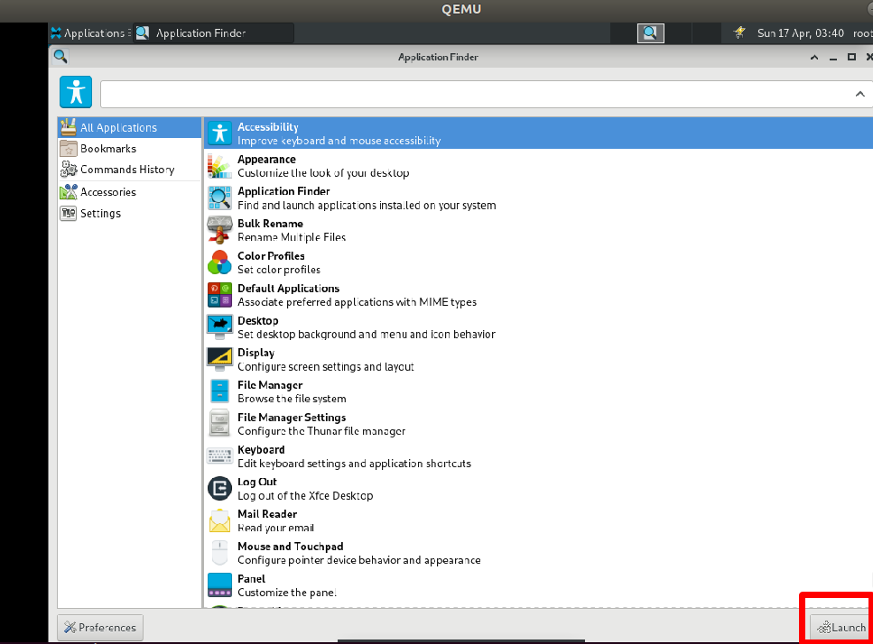

选择Accessibility，点击Launch，Accessibility成功运行。

